Как управлять машиной в снегопад?
Середина ноября выдался морозным и снежным. Зима вступает в свои права: снег уже присыпал улицы и, как утверждают синоптики, следующие дни также будут снежными. Памятка, которая поможет читателям вспомнить, как вести себя на зимней дороге.

Переобуйтесь
Если вы до сих пор не сменили резину на зимнюю, то воздержитесь от поездок куда-либо, кроме ближайшего шиномонтажа. Помните, что езда на летней резине при отрицательной температуре небезопасна даже на сухой дороге. А в снегопад это тем более чревато аварией: на скользком покрытии задубевшим шинам не хватит сцепления, чтобы удержать автомобиль в повороте или затормозить. Не стоит уповать на электронных помощников (ESP, ESC и т. п.) — они удерживают машину на траектории, подтормаживая одно или несколько колёс. В условиях, когда сцепление колёс с покрытием отсутствует, электроника бесполезна.

Очищайте стёкла
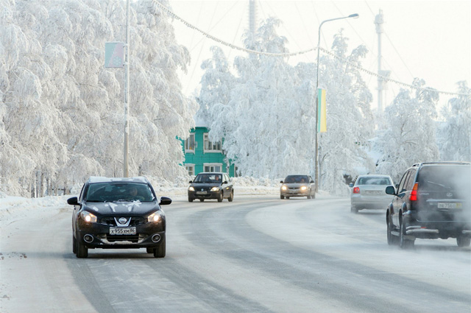Убедитесь, что скребок никуда не исчез из машины, и не ленитесь хорошо очищать стёкла перед поездкой. Недостаточная видимость — частая причина зимних аварий: спеша на работу, люди начинают движение с обледеневшими стёклами. А чтобы избежать образования льда, проветривайте салон перед тем, как уйти домой, оставляя на несколько минут двери открытыми. Тогда снег не будет таять на лобовом стекле из-за разницы температур, и утром вы сможете легко смахнуть его.

Как менять манеру езды при наступлении холодов. 5 советов водителям

Не совершайте резких движений
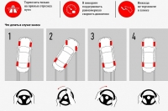Забудьте об агрессивной работе рулём и педалями: о резких перестроениях и ускорениях лучше не вспоминать до начала лета. Как только снег уляжется, нелишним будет найти безопасную площадку и немного поманеврировать, чтобы ощутить, как изменилось поведение машины. Например, несколько циклов разгона и торможения дадут вам представление об изменившейся длине тормозного пути.
Как справиться с заносом на дороге

Тормозите безопасно
Помните, что в зимний период необходимо увеличить дистанцию до впереди идущего автомобиля. Если ваша машина не оборудована антиблокировочной системой ABS, то, чтобы затормозить, нужно постепенно увеличивать усилие на педали тормоза, вплоть до полной остановки, не допуская блокировки колёс. Если вы чувствуете, что колёса заблокировались и автомобиль начал скользить, отпустите педаль и снова плавно выжмите. В случае экстренного торможения старайтесь нажимать на педаль прерывисто — этот навык лучше заранее отработать на площадке. В том случае, если автомобиль оборудован ABS, помните, что механический треск и пульсация педали — признак нормальной работы системы. При срабатывании ABS нельзя убирать ногу с педали или прерывисто тормозить.

Не используйте круиз-контроль
Хотя «круиз» бережёт силы в дальних поездках, лучше отказаться от его использования зимой. Так как за городом состояние дорожного полотна сильно разнится (например, укатанная заснеженная дорога может обледенеть на подъёме), необходимо держать «руку на пульсе» на протяжении всего маршрута и постоянно корректировать скорость в зависимости от дорожных условий.

Будьте внимательны на мостах и эстакадах
«Рекордные» аварии, в которых столкнувшиеся выстраиваются длинной «гармошкой» из десятка машин, чаще всего происходят на мостах, эстакадах и путепроводах. Причина в том, что из-за сильного ветра в таких местах на асфальте легко образуется наледь (даже при плюсовой температуре). А уклон дополнительно затрудняет контроль над автомобилем: не стоит, скажем, пристраиваться за тяжёлым грузовиком, он может забуксовать на подъёме. Признаком, указывающим на возможный гололёд, является насыщенный чёрный цвет и блеск полотна в мороз.

Не используйте «ручник» и обработайте двери
Стояночный тормоз может сыграть злую шутку: растаявший снег приморозит тормозные колодки к барабану. Хуже всего, когда «отлипает» только одно из колёс — дифференциал перебрасывает все обороты на него, а другое так и остаётся смёрзшимся. В таком случае вам потребуется много времени, пока тепло, создаваемое выхлопной системой, не разморозит колодки. А чтобы избежать примерзания дверей, обработайте резиновые уплотнители силиконовой смазкой.
При возникновении чрезвычайных ситуаций
осуществить вызов одной экстренной оперативной службы можно по отдельному номеру любого оператора сотовой связи:
Напоминаем номера телефоны экстренных служб Александровского района :
Пожарная охрана 101 (01) (49244) 2-06-36
Полиция 102 (02) (49244) 2-38-24
Скорая медицинская помощь 103 (03) (49244 ) 2-58-80
Газовая служба 104 (04) (49244) 6-16-97
ЕДДС Александровского района 112 (49244) 2-34-12

МКУ «Управление по делам
ГО и ЧС Александровского района».

